МУНИЦИПАЛЬНОЕ БЮДЖЕТНОЕ ОБЩЕОБРАЗОВАТЕЛЬНОЕ УЧРЕЖДЕНИЕ
«СРЕДНЯЯ ОБРАЗОВАТЕЛЬНАЯ ШКОЛА №20»

Здравствуй, Олимпиада

4 «А» класс

Подготовила провела: Колтунова Т. Н. Учитель начальных классов

Новомосковск 25 января 2014г.
Цели и задачи
Цели: формирование здорового образа жизни, совершенствование
патриотического воспитания учащихся, формирование любви к спорту,
Родине, уважения к спортсменам.
Задачи:
Образовательные:
- Систематизировать полученные ранее знания об историческом прошлом Олимпийского движения, его героях и их достижениях;
Развивающие:
- Развивать речевые способности, нравственные качества личности, ИКТ компетенцию учащихся;
- Развивать и совершенствовать технологии коллективных творческих дел, педагогики сотрудничества;
- Развивать мышление, познавательную активность, коммуникативные способности учащихся;
Воспитательные:
- Формировать чувства патриотизма, любви к Родине, чувство гордости за свою страну и ее спортсменов;
- Пробудить интерес к спорту;
- Закрепить умение выступления перед широкой аудиторией;

Игры XXII зимней олимпиады пройдут в сочи.
Дата открытия: 7 февраля 2014г.
Дата закрытия: 23 февраля 2014г.
Вслед за ними с 7 по 16 марта состоятся XI Паралимпийские зимние игры в городе Сочи.
Сочи - город - курорт Краснодарского края России. Специально к играм построе современные спортивные объекты. Они возводились с применением передовых технологий строительство и защиты окружающей среды.
Стихи про олимпиаду



Олимпийские игры — крупнейшие международные комплексные спортивные соревнования, которые проводятся каждые четыре года. Традиция, существовавшая в Древней Греции, была возрождена в конце XIX века французским общественным деятелем Пьером де Кубертеном. Олимпийские игры, известные также как Летние Олимпийские игры, проводились каждые четыре года, начиная с 1896, за исключением лет, пришедшихся на мировые войны. В 1924 году были учреждены Зимние Олимпийские игры, которые первоначально проводились в тот же год, что и летние. Однако начиная с 1994 года, время проведения зимних Олимпийских игр сдвинуто на два года относительно времени проведения летних игр.
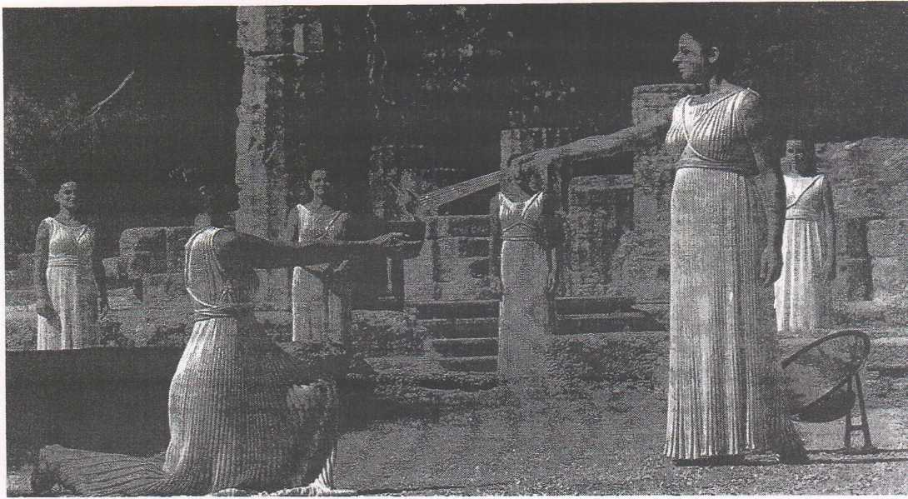
День, когда начиналась Олимпийские игры, считался священным. В этот день прекращались любые военные действия по всей Греции, а прийти в Олимпию вооружённым было чуть ли не смертным грехом. Люди, допускавшиеся к соревнованиям, должны быть свободнорождёнными греческими гражданами. Рабы и иностранцы к играм не допускались.
Вход на арену, где проходили спортивные соревнования, был бесплатным. Но, доступ туда имел только мужчина, а женщинами под страхом смертной казни запрещалось присутствовать на играх. И всё же было одно исключение - это жрица богини Деметры. Для неё на почётном месте возвели мраморный трон.

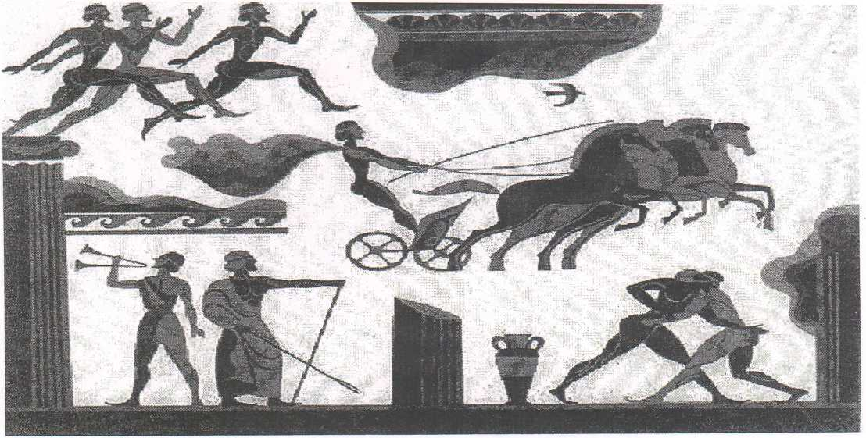
Первое время в программе Олимпийских игр был только бег на короткие дистанции на время, потом добавили бег на длинные дистанции, на выносливость.
На 18-х Олимпийских играх впервые прошли соревнования по борьбе и пятиборью. Пятиборье включало в себя помимо бега и борьбы метание диска, копья, а также прыжки. На 23-х играх добавили кулачный бой. С 25-х Олимпийских игр стали проводиться ещё и гонки на колесницах, запряженных четвёрками лошадей. 33-и игры добавили в свою программу панкратион. Это состязание напоминает современную версию боёв без правил, объединившее в себе элементы кулачного боя и борьбы с минимальным ограничением запретных приёмов. С 84-х игр помимо атлетических соревнований стали проводить конкурс искусств, ставший официальной частью программы. Изначально Олимпийские игры проходили один день, но с увеличением набора дисциплин их время увеличилось от пяти дней до месяца. Победителю Олимпийских игр вручали пурпурную ленту и оливковый венок. Он получал всеобщее признание и становился одним из самых уважаемых людей в своём городе, принося победу в который, оказывал большую честь. Так проведение Олимпийских игр стало многовековой традицией не только Греции, но и для многих стран мира.

Паралимпийские игры — международные спортивные соревнования для людей с ограниченными возможностями (кроме инвалидов по слуху). Традиционно проводятся после главных Олимпийских игр, а начиная с 1988 — на тех же спортивных объектах; в 2001 эта практика закреплена соглашением между МОК и Международным паралимпийским комитетом (МПК). Летние паралимпийские игры проводятся с I960, а зимние паралимпийские игры — с 1976.
Возникновение видов спорта, в которых могут участвовать инвалиды, связывают с именем английского нейрохирурга Людвига Гуттмана (L. Guttman), который, преодолевая вековые стереотипы по отношению к людям с физическими недостатками, ввёл спорт в процесс реабилитации больных с повреждениями спинного мозга. Он на практике доказал, что спорт для людей с физическими недостатками создаёт условия для успешной жизнедеятельности, восстанавливает психическое равновесие, позволяет вернуться к полноценной жизни независимо от физических недостатков, укрепляет физическую силу, необходимую для того, чтобы управляться с инвалидной коляской


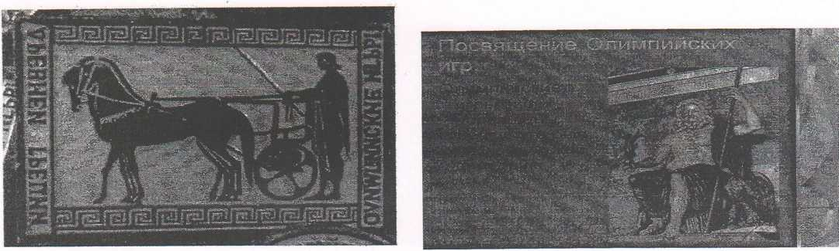
Олимпийские игры - величайшие из алленских национальных празднеств. Они проходили в Олимпии на Пелопоннесе.
А теперь давайте перенесёмся в Древнюю Грецию, где и состоялись первые Олимпийские игры.
Олимпия - центр Олимпийского мира, городок, расположенный в южной Греции .
Центром Олимпийского мира древности был священный округ Зевса в Олимпии - рощ вдоль реки Алфей при впадении в неё ручья Кладей. В этом прекрасно городке Эллидк почти триста раз устраивались традиционные общегреческие состязания в честь бога - громовержца Зевса.
Своей поныне сохранившейся славой Олимпии всецело обязана Олимпийским играм, хотя проводились они там лишь раз в четыре года и длились считанные дни.
Возникновение Олимпийских игр

относятся к далёкому прошлому.
Древние греки создали множество прекрасных легенд, рассказывающих о том, как появились Олимпийские игры.
Легенды утверждают, что в Олимпии около могилы Крона Зевса, состоялись соревнования по бегу. И будто бы их организовал победу над своим отцом, сделавше! его властелином мира.

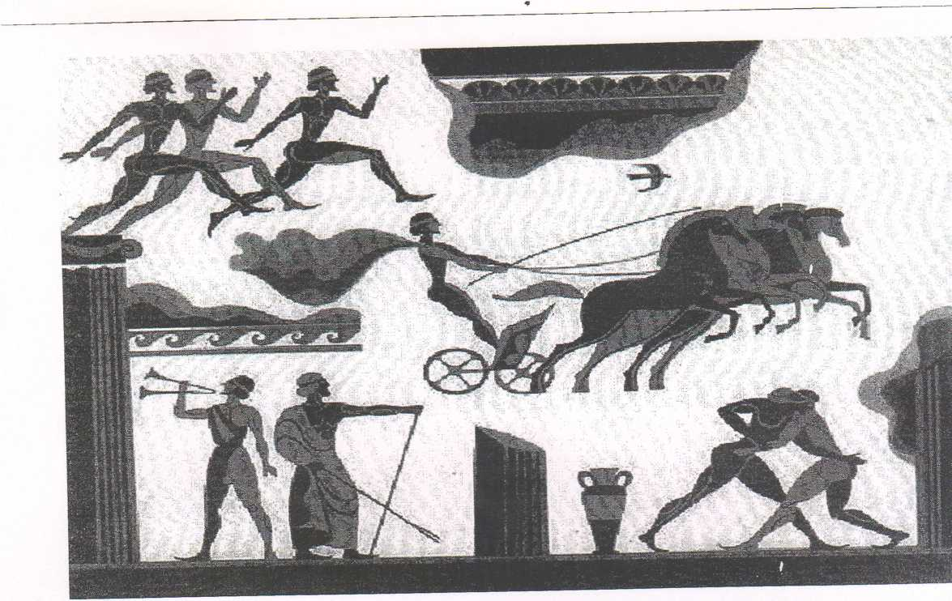
В 776 году до н.э. олимпийский праздник получил общегреческое признание. Этот п явился первой летописной страницей Олимпийских игр. У древних греков была славна* традиция: имена олимпийских победителей - олимпиоников - выгравировывали на мраморных колоннах, установленных вдоль берега реки Алфей. Благодаря этой традии нам известна эта дата - 776 год до н. э. - имя первого победителя: его звали Корэб, он б поваром из Элиды. Первые тринадцать Игр состояли только из одного вида состязаний бега на один стадий, что должно соответствовать по длине шести ступням жреца Зевса преданию, это расстояние в Олимпии отмерял сам Геракл, и оно равнялось 192 метрак сантиметрам. Так возникло и хорошо знакомое всем слово "стадион".
Античные Олимпийские игры
Олимпийские игры Древней Греции представляли собой религиозный и спортивный праздник, проводившийся в Олимпии. Сведения о происхождении игр утеряны, но сохранилось несколько легенд, описывающих это событие. Первое документально подтверждённое празднование относится к 776 до н. э., хотя известно, что игры проводились и раньше. На время проведения игр объявлялось священное перемирие это время нельзя было вести войну, хотя это неоднократно нарушалось.Олимпийские игры существенно потеряли своё значение с приходом римлян. После того, как христианство стало официальной религией, игры стали рассматриваться как проявлен язычества и в 394 н. э. они были запрещены императором Феодосием I.
Когда-то в древности придумали в Элладе

Эллады дети - так давно,
Соревноваться в силе и красе.
Венок лавровый в качестве награды И факел яркий в поднятой руке.
На время игр войны запрещались, Чтобы Олимпийских не гневить богов
И эллины за честь свою сражались
Среди своих, а не среди врагов!
Вы начинали это дело.
Отставив в сторону вино,
И этот Олимпийский дух,
До нас добрался неизменным.
Тут борются не меньше двух,
В борьбе рождая перемены.

Прошли века, но игры, как и прежде,
К победе волю зажигают в нас
И дарят каждому участнику надежду.
С Днем Олимпийским поздравляю вас!

Возрождение Олимпийских игр
Олимпийская идея и после запрета античных состязаний не исчезла насовсем. Наприме в Англии в течение XVII века неоднократно проводились «олимпийские» соревнования i состязания. Позже похожие соревнования организовывались во Франции и Греции. Тем не менее, это были небольшие мероприятия, носившие, в лучшем случае, региональны! характер. Первыми настоящими предшественниками современных Олимпийских игр являются «Олимпии», которые проводились регулярно в период 1859—1888 годов.
В конце прошлого века бурный рост экономических и культурных международных связ( нашел свое отражение и в развитии спорта. Были созданы первые международные спортивные объединения, стали проводиться соревнования с участием спортсменов различных стран. С выходом спорта на международную арену возникла необходимость проведения крупных комплексных состязаний, образования центра международного спортивного движения. В человечество "дух свободы, мирного соревнования и физического совершенствования" и будут способствовать культурному сотрудничеству народов.

На конгрессе, проведённом в июне 1894 г. в Сорбонне (Парижском университете) бы; принято решение о том, что первые Олимпийские игры современности должны проходить в 1896 г. в Афинах.
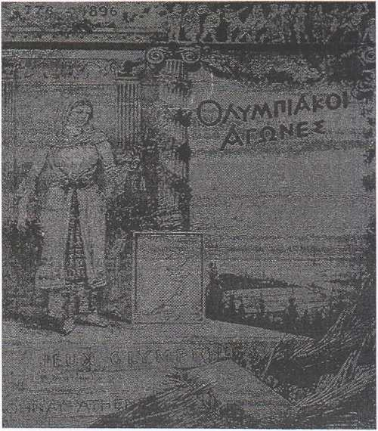
Плакат первых Олимпийских игр
Первые Олимпийские игры прошли с большим успехом. Несмотря на то, что участие в Играх приняло всего 241 атлет (14 стран ), Игры стали крупнейшим спортивным событием, прошедшими когда-либо со времён Древней Греции.

Олимпийские игры
Олимпийские игры - крупнейшие международные комплексные спортивные соревнования, которые проводятся каждые четыре года. Олимпийские игры, известнь также как Летние Олимпийские игры, проводились каждые четыре года, начиная с 18; году были учреждены Зимние Олимпийские игры, которые первоначально пpoвoдил^ тот же год, что и летние. Однако начиная с 1994 года, время провидений зимних Олимпийских игр сдвинуто на два года относительно времени проведения летних игр
В тех же местах проведения Олимпийских игр спустя две недели проводятся Паралимпийские игры для людей с ограниченными способностями.
| Номер ПИ Е | 'од проведения | I-вместо ^ | >-е место С | 5-е место
1 | 1896 ( | :ша | "оеция f | "ермания
II | 1900 | Франция | 3LLIA 1 | Зеликобритания1
111 | 1904 | США | "ермания | <уба П
IV | 1908 | Великобритания | США 1 | ивеция
V | 1912 | США | Швеция | Зеликобритания
VI | 1916 | не состоялись из-за 1 мировой вс |  | >йны
VII | 1920 | США | Швеция | Великобритания
VIII | 1924 | США | Финляндия | Франция
IX | 1928 | США | Германия | Финляндия
X | 1932 | США | Италия | Франция
XI | 1936 | Германия I | США | Венгрия
XII | 1940 | не состоялись из-за 2 мировой войны
XIII | 1944 | не состоялись из-за 2 мировой войны —
XIV | 1948 | США | Швеция | Франция
XV | 1952 | США | СССР | Венгрия
XVI | 1956 | СССР | США | Австралия
XVII | 1960 | СССР | США | Италия
XVIII | 1964 | США | СССР | Япония
XIX | 1968 | США | СССР | Япония I
XX | 1972 | СССР | США | ГДР
XXI | 1976 | СССР | ГДР | США
XXII | 1980 | СССР | ГДР | Болгария
XXIII | 1984 | США | Румыния | ФРГ
XXIV | 1988 | СССР | ГДР _ | США
XXV | 1992 | Объединённая * | с США | Германия
XXVI | 1996 | США | Россия | Германия
XXVII | 2000 | США | Россия | Китай
XXVIII | 2004 | США | Китай | Россия
XXIX | 2008 | Китай | США | Россия
1 XXX | 2012 | США | Китай | Великобритания|
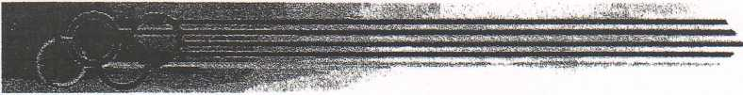

Олимпийский девиз

«Быстрее, выше, сильнее!»
Самое важное в Олимпийских играх - не победа, а участие.

Олимпийские игры

ЗИМНИЕ ЛЕТНИЕ
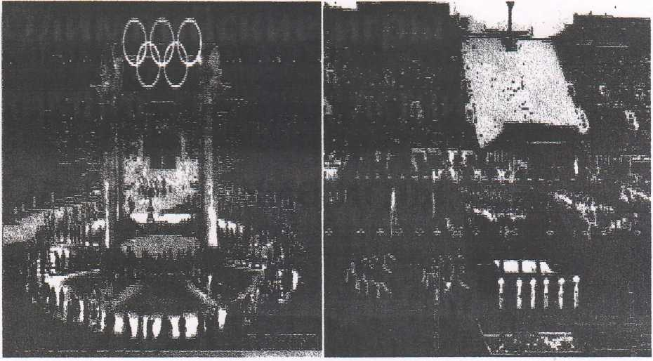

В наши дни Олимпиады - одно из крупнейших событий в мире. Олимпийские игры - самое яркое спортивное событие в мире. Сотни атлетов готовятся к этому старту всю жизнь. Те, кому удаётся войти на пьедестал, становится примером для миллионов. Их достижение навсегда останутся в истории спорта Олимпийской и Олимпийского движения.

Символы Олимпийских игр
Символ Олимпийских игр - пять скреплённых колец, символизирующих объединение пяти частей света в Олимпийском движении, т. е. олимпийские кольца. Цвет колец в верхнем ряду - голубой, чёрный и красный. В нижнем ряду - жёлтый и зелёный. Олимпийское движение имеет свои эмблемы и флаг, утверждённые МОК (международный Олимпийский комитет) по предложению Кубертена в 1913 г. Эмблем; Олимпийские кольца. Девиз - Citius, Altius, Fortius (лат. «быстрее, выше, сильнее»). Фл
- белое полотнище с Олимпийскими кольцами, поднимается на всех Играх, начиная с V Олимпийских игр 1920 года в Антверпене ( Бельгия ).
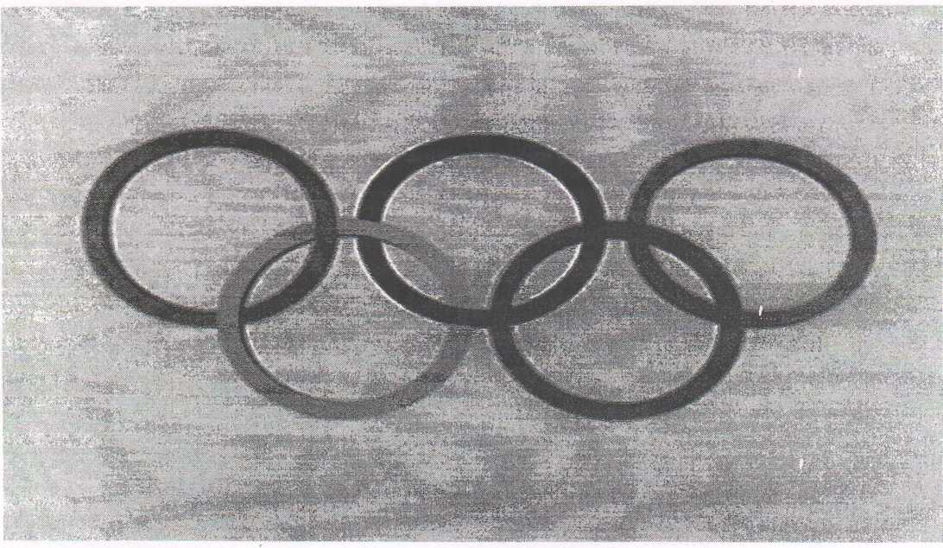
Пять колец скрепились воедино и благословенен их союз - знают люди: спорт нам дар1 силу, отгоняя горести и грусть. Единит народ Олимпиада - каждый ведь болеет горячо, чтобы Олимпийская награда земляка плечо. Их заслуги - детям подражание, их рекорд
- ввысь устремлены, чтобы знали жители планеты о существование страны. Чтоб серди горели ваши звонко, чтобы травмы мимо обошли, и легко медали достигались, и улыб* вокруг вас цвели.


Олимпийский флаг
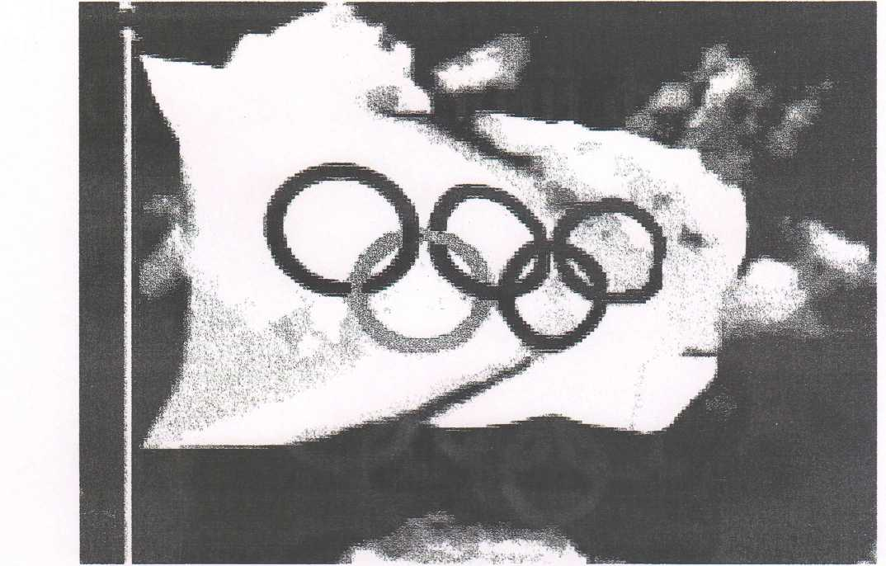
Олимпийский флаг - белое полотнище 2x3 м с пятью переплетенными кольцами, как единство спортсменов пяти континентов земного шара.


Олимпийский факел принимается на всех континентах и сопровождается до места проведения игр, чтобы зажечь олимпийский огонь и начать игры.
$
Олимпийский принцип был определен в 1896 году основателем современных Игр Пьером де Кубертеном. «Самое важное в Олимпийских играх - не победа, а участие, так же, как в жизни самое главное - не триумф, а борьба»

Олимпийская клятва - один из оюязательных ритуалов Олимпийских игр.
Олимпийская клятва
Текст клятвы предложил Пьер де Кубертен, впоследствии он несколько изменился и сейчас звучит так: «От имени всех участников соревнований, я обещаю, что мы будем участвовать в этих Олимпийских Играх, уважая и соблюдая правила, по которым они проводятся, в истинно спортивном духе, во славу спорта и чести наших команд».
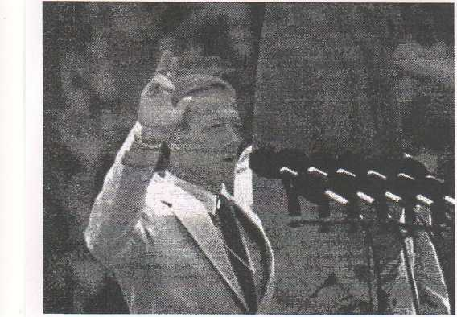
Олимпийской клятва спортсменов: "От имени всех спортсменов я обещаю, что мы бу,£ участвовать в этих Олимпийских играх, уважая и соблюдая правила, по которым с проводятся, в истинно спортивном духе, во славу спорта и во имя чести своих коман Олимпийской хартии, Олимпийская клятва произносится спортсменом страны, проводятся очередные Олимпийские игры, с трибун установлено на поле Олимпийск стадиона, у знамени своей страны. Чести произнести Олимпийскую клятву Национала Олимпийский момент обычно удостаивает одного из выдающихся спортсменов.

Олимпийская клятва
Олимпийская клятва - это один из обязательных ритуалов Олимпийских игр. Первоначальна легенда гласит, что Зевс устроил первые соревнования по бегу на моги/ своего отца, что бы отпразновать свою победу над Кроносом. Именно тогда появилась традиция произносить Олимпийскую клятву.
Издревле клятва чести произошлась спортсменами у алтаря Зевса на стадионе в Олимп Позднее с возрождением Олимпийских игр возникла идея востановить клятву.

Олимпийский огонь
Эстафета Олимпийского огня ( Берлин ). В эстафетах участвуют несколько тысяч человен при провидении Пекинской Олимпиады в 2008 году было привлечено более 10 тысяч человек, Олимпийский огонь совершил кругосветное путешествие и его путь был длин< более 130 тысяч км. Кроме людей, в разное время, для проведение эстафеты были задействоны шлюпки, лошади, самолёты, мотоцыклы, водные лыжи, парашюты, снегоходы, инвалидные коляски, лазерные лучи, каноэ, пони-экспресс, гондолы, и даж< болид «Формулы-1»
Олимпийский огонь. Ритуал зажжения священного огня происходит от древних греков i был возобновлен Кубертеном в 1912 году. Факел зажигают в Олимпии направленным пучком солнечных лучей, образованных вогнутым зеркалом. Олимпийский огонь символизирует чистоту, попытку совершенствования и борьбу за победу, а также мир и дружбу. Традиция зажигать огонь на стадионах была начата в 1928 году (на зимних Игр
- в 1952 году). Эстафета по доставке факела в город-хозяин Игр впервые состоялась в 1< году. Олимпийский факел доставляется на главный стадион Игр во время церемонии открытия, где с помощью него зажигается огонь в специальной чаше на стадионе. Олимпийский огонь горит до закрытия Олимпиады.

Эстафета Олимпийского огня
Это праздник, это радость- Эстафета всей страны!
И конечно, счастья сладость Оттого, что вместе мы.
Все увидят регионы Факел дружбы и побед,
Все получат чемпионы Для души заветный свет!
Факел даже побывает На Байкале, под водой, Полюс северный познает Как горяч огонь живой.
Космос примет ЭСТАФЕТУ Мира, спорта и добра! Всем пора береч ПЛАНЕТУ Под названием ЗЕМЛЯ!!!

Мы - мальчишки и девчата Будем крепнуть, подростать... Наш черёд придёт, когда то Эстафету перенять.

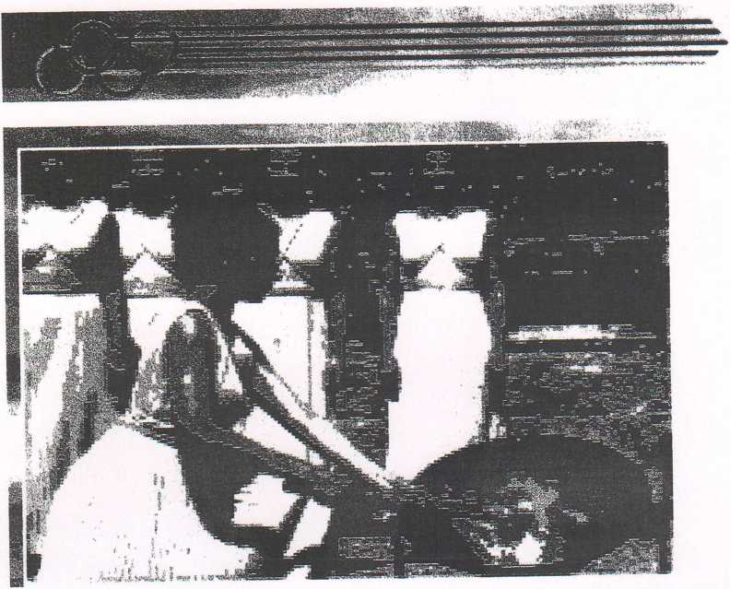
Зажжение олимпийского огня
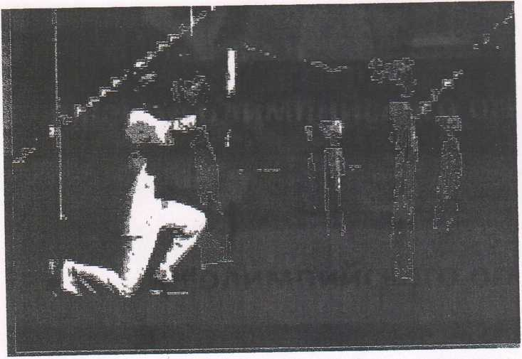
Огонь зажигается от солнечных лучей в Олимпии и доставляется факельной эстафетой спортсменов в город — организатор игр.

Огонь Олимпиады пронесут через всё Россию!
7 октября 2013 из Москвы стартовала эстафета Олимпийского - 2014.
В специальном контейнере специальным рейсом его привезли из Греции днем б октяС И сразу - специальным кортежем - на Красную площадь, где его уже ждали тысячи человек. Ведь после того, как огонь с горы Олимп оказывается в сТране проведения Иг начинается Олимпийская эстафета факелоносцев, сообщает AzerRos со ссылкой на ИА "Первого Канала".
В России она будет самой массовой в истории спорта -14 тысяч человек пешком, автомобилями, поездами, самолетами пронесут огонь через всю страну. На пути из А4 Олимпийский огонь перевозили в специальной лампаде. Открытый огонь на борту запрещён.
Президент Оргкомитета «Сочи 2014» Дмитрий Чернышенко назвал список российских городов, где пройдёт эстафета, среди них — все областные центры ЦФО.
После Москвы и подмосковного Красногорска Олимпийский огонь пронесли вокруг Московской области с оборотом против часовой стрелки — через Тверь, Смоленск, Калугу, Тулу, Рязань, Владимир, Иваново, Кострому и Ярославль. Затем факел отправи на северо-запад страны, оттуда — в северные регионы и на Дальний Восток и Сибирь, возвращаясь, через Поволжье вновь прибыл в ЦФО, охватив Центральное Черноземье соседние области. Сначала огонь Олимпиады увидели в Тамбове, затем в Липецке, Ел Орле, Брянске, Курске, Белгороде и, наконец, в Воронеже, откуда факел отправился в Волгоград и далее на юг
14 октября 2013 года, в течение одного дня, эстафета Олимпийского огня прошла по Туле, Новомосковску и Ясной поляне.
В Новомосковском этапе приняли участие 20 факелоносцев. Эстафета стартует от памятника Дмитрию Донскому и пройдёт по улице Московская и Комсомольская до истока Дона, затем факелоносцы пересядут в поезд Детской железной дороги, и Огонь проедет вокруг Детского парка. Потом эстафета вернётся на Комсомольскую и завершится на Советской площади.
Новомосковские власти приняли решение во время прохождение эстафеты в нашем городе зажечь от Олимпийского факела свой огонь, который будет гореть на площади вплоть до окончания Олимпийских игр.


Олимпийская символика
IB ,f. .. , sag ЙЩЩ
itSI
Церемония Вручение победителями
открытия и и призерам
закрытия игр соревнований медалей
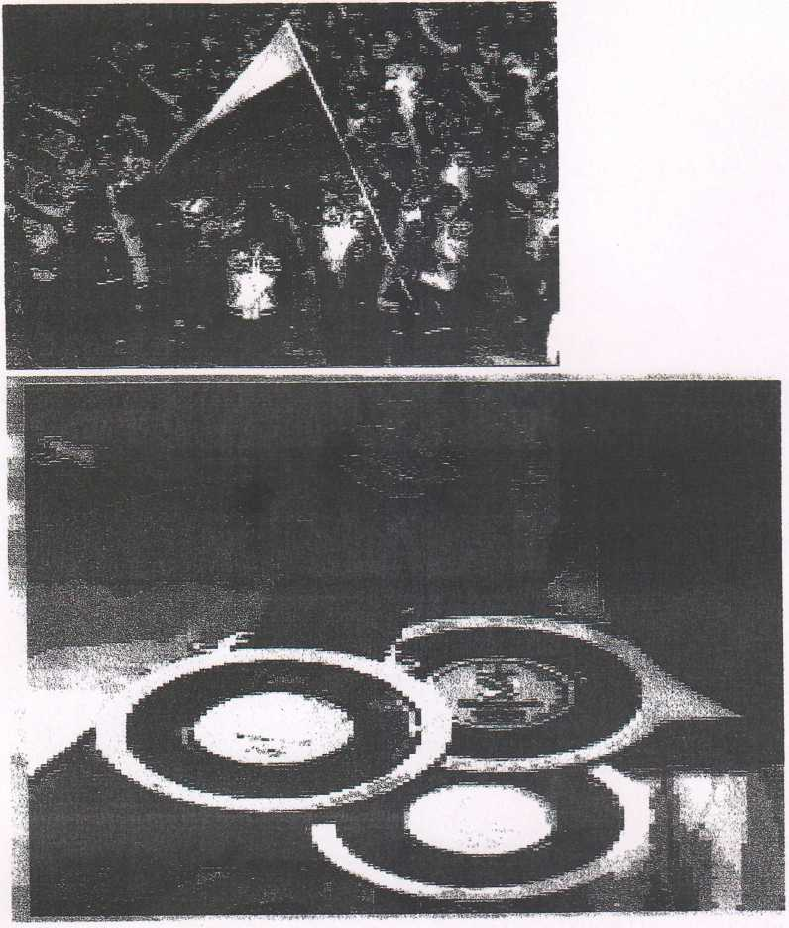

Золотая Олимпийская медаль
Золотая медаль на Олимпийских играх-это высшая награда, неоспоримое доказательство того, что спортсмен самый лучший на сегодняшний день во всём мире. Тот, кто получил золотую медаль, навсегда вписал своё имя в историю мирового спорта.
Первая в мире золотая медаль была изготовлена в 1894 году. Она была выработана из серебра и покрыта б граммами золота. Диаметр медали был не более 6 см.
Самыми ценами были награды первых официальных ОИ, они были полностью и золота. Последний раз медали из чистого золота были использованы в 1912 году в Стокгольмской Олимпиаде.
Самые тяжёлые золотые медали весили 567г, и были изготовлены для Олимпиады в Солт-Лейк-Сити в 2002 году.
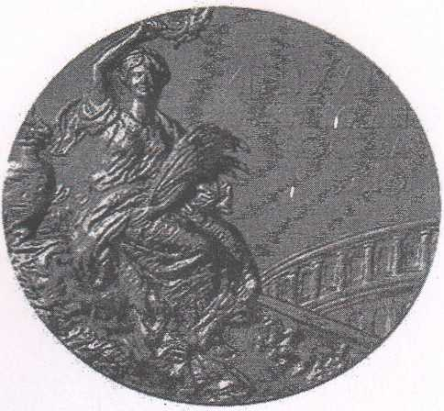
Олимпийские медали. Победитель получает золотую медаль (на самом деле эта медаль серебряная, но покрытая относительно толстым слоем золота). За второе место дают серебряную медаль, за третье — бронзовую. Вручение медалей происходит на подиуме в соответствии с завоеванными местами. Поднимаются флаги стран, представителями которых являются победители. Играется гимн страны, представителем которой является обладатель золотой медали.

История
В совершениях Античных Олимпийских игр наградой была не медаль, её создали гораздо позже. В Античности награды могли быть какими угодно: Геракла наградили венком из дикой оливы, в последующие эллинские национальные Олимпийские игры были разыграны различные призы. Царь Эндимион за победу отдал своё царство, но участниками были его сыновья. Победитель получал большую сумму золотых монет, славу и разные ценности. За 293 Олимпиады Древней Греции было разыграно много призов, вручённых приблизительно 330 участников, но ни одной медали выковано и подарено не было.
Летние
Игры I Олимпиады
В апреле 1896 года проходили I летние Олимпийские игры в Афинах, на которых было роздано 43 комплекта медалей в 9 видах спорта. Отличительной особенностью игр было то, что награждений золото й медалью не было: победителям, занявшим первое место в соревнованиях, вручались медали, сделанные из серебра, с позолотой. Обладатели вторых мест получали бронзовые медали, третье места учитываться стали позже, после принятия соответствующего решения Международным Олимпийским комитетом.
Преглашаем детей нашей школы, которые занимаются спортом.
Голова Зевса
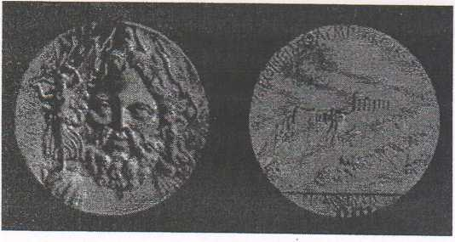
Серебряная медаль Игр I Олимпиады

Талисманы
Талисман Олимпиады - это идейное воплощение того, что хотели сказать организаторы об Олимпийских ценностях и культурно-историческом значении того региона, где проходят игры. Именно по этой причине каждый раз создатели талисмана должны идти своим путём, который лучше всего будет отражать идеи Олимпиады. За всё время талисманами были животные, куклы, фольклорные персонажи и вымышленные герои.
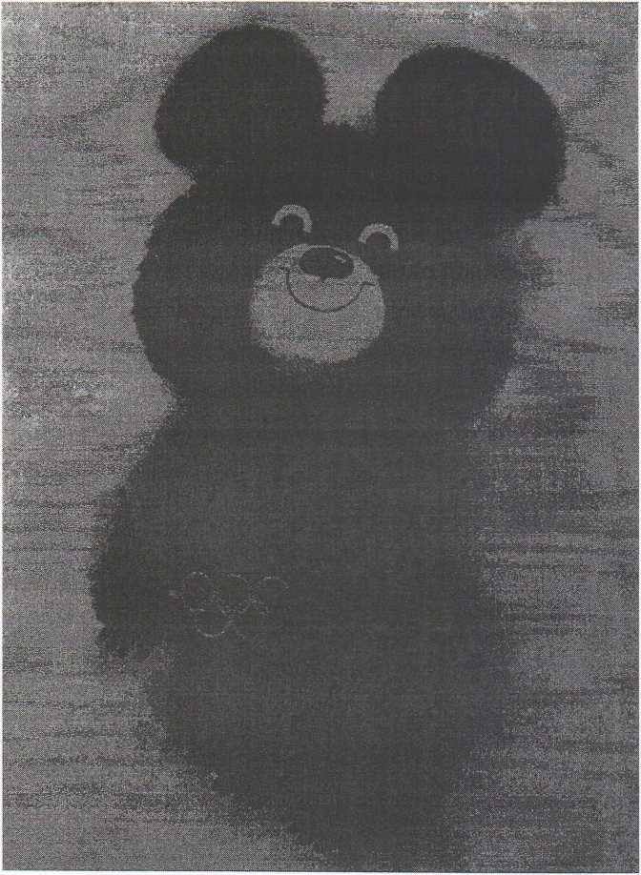
Если в прошлом веке большой популярностью пользовались представители местной фауны, то в конце двадцатого века и начале нашего животные и птицы уступили своё место мифическим, фольклорным или просто вымышленным героям. Символ Олимпиады должны быть яркими, запоминающимся, иметь имя и, самое главное, отражать историю и двух того места, где проходят игры.

Хороший талисман должен быть гибким: одинаково хорошо смотреться в электронных и печатных СМИ, а также выглядеть привлекательно как плюшевая игрушка.
А знаете ли вы что в нашей стране уже проходили Олимпийские игры. Да, это было в Москве, летом 1980 году.
Эмблему и символы Московской Олимпиады 1980 г., конечно, помнят все граждане бывшего СССР. Это «наш ласковый Миша», у которого, между прочим, имелось и полное официальное имя Михаил Потапыч Топтыгин.

Олимпийский Мишка и его создатель Виктор Чижиков
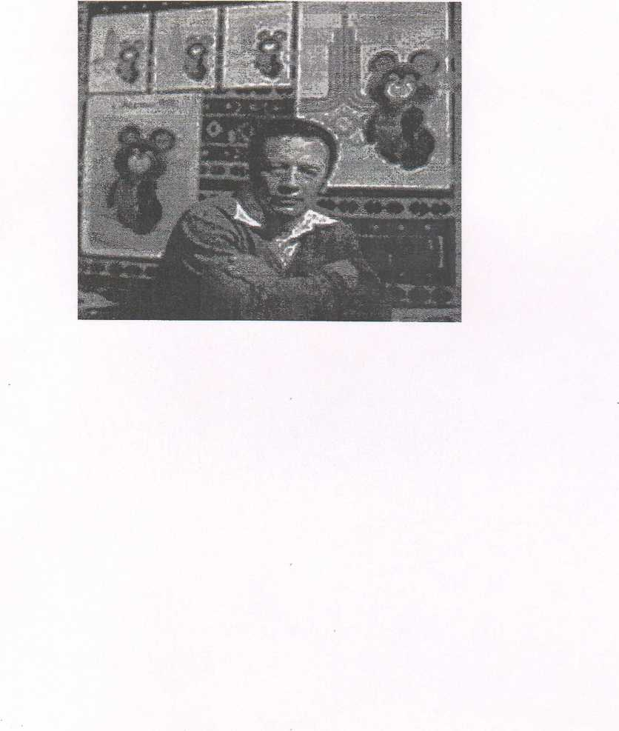

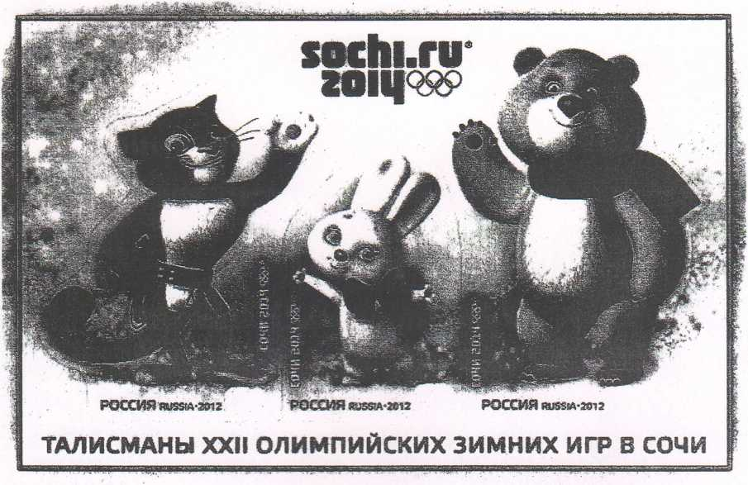
Горный спасатель-альпинист Леопард живет в кроне огромного дерева, которое растет на самой высокой скале в заснеженных горах Кавказа. Он всегда готов прийти на помощь и не раз спасал расположенную неподалеку деревню от лавин.
Талисманы Зимних игр в СОЧИ 2014
Леопард - прекрасный сноубордист, он научил этому виду спорта всех своих друзей и соседей. У Леопарда веселый нрав, он не может жить в одиночестве и очень любит танцевать.
Белый мишка с раннего детства воспитывался полярниками. Именно они научили его кататься на лыжах, бегать на коньках и играть в керлинг. Но больше всего Белому мишке понравилось кататься на спортивных санках. Он стал настоящим саночником и бобслеистом, а его друзья - тюлени и морские котики - с удовольствием наблюдают за его победами. Теперь они вместе устраивают соревнования по этим видам спорта, и долгой полярной ночью им некогда скучать!
Зайка - самая активная жительница зимнего леса. Ее друзья всегда удивляются - и как она все успевает!? Ведь Зайка не только успевает учиться в Лесной Академии на «отлично», помогать маме в семейном ресторанчике «Лесна запруда», но и участвовать в различных спортивных соревнованиях. Зайка уверяет своих друзей, что у нее нет никакого секрета: просто она очень любит спорт. А еще она любит петь и танцевать.

Талисманы Олимпиады - 2014
Белый Мишка в шарфе синем На санях слетел с горы, Встретил Зайчика в долине, Подружились с той поры.
О всемирной играх в Сочи Рассказал им Леопард,
И они все дни и ночи Состязаний чтут азарт.
Талисманы игр спортивных Олимпийцев берегут.
Блеск наград - у самых сильных Победителям - салют!

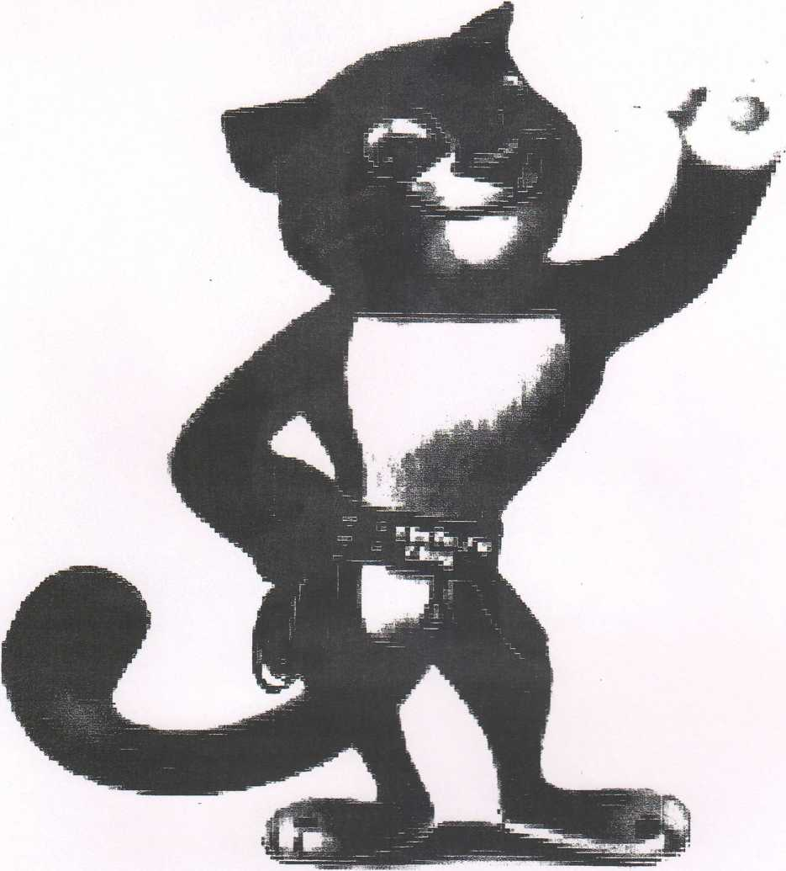
Горный спасатель-альпинист Леопард живет в кроне огромного дерева, которое растет на самой высокой скале в заснеженных горах Кавказа. Он всегда готов прийти на помощь и не раз спасал расположенную неподалеку деревню от лавин.
Леопард - прекрасный сноубордист, он научил этому виду спорта всех своих друзей и соседей. У Леопарда веселый нрав, он не может жить в одиночестве и очень любит танцевать.



- куплет
Красным, белым и синим светят небеса,
С нами вместе Россия - голосуем за!
И всей планете сказать об этом может с нами любой- Игры, которые мы заслужили вместе с тобой.
Игры, которые мы заслужили вместе с тобой.
- куплет
Разлетятся по свету наши голоса,
Верим только в победу - голосуем за!
Даешь России Олимпиаду, вместе с нами ты пой - Игры, которые мы заслужили вместе с тобой. Игры, которые мы заслужили вместе с тобой
- куплет
Готовы к бою за серебро и золото,
Душой и телом молоды, не боясь жары и холода Идут гордо русские спортсмены.
Давай победу! - ревут трибуны сочинской арены.
Нам надо, чтобы мы о главном не забыли;
В единстве наша сила, услышь меня Россия!
Довольно споров, не прикрыться форс-мажором.
Если каждый город от фауны до флоры,
Отбросив все дела и, на погоду не глядя,
Хором миллионов скажет Да Олимпиаде!
Припев
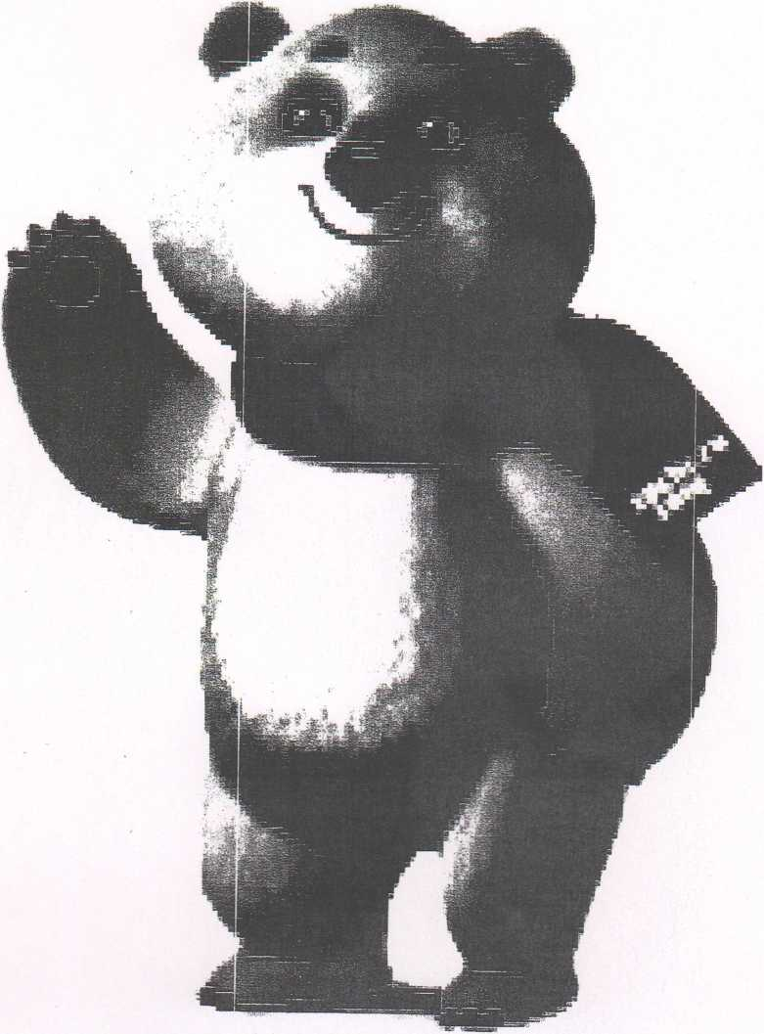
Повстречаемся в Сочи, и скажу в глаза Мы - достойны, и точно голосуем за!
Я верю - сбудется - то, что раньше было только мечтой - Игры, которые мы заслужили вместе с тобой.
Игры, которые мы заслужили вместе с тобой.
Игры, которые мы заслужили целой страной Игры, которые мы заслужили вместе с тобой

За полярным кругом в ледяном иглу живет Бвлый Мишка. В его доме все
сделано изо льда и снега: снежный душ, кровать, компьютер и даже спортивные тренажеры.
Белый мишка с раннего детства воспитывался полярниками. Именно они научили его кататься на лыжах, бегать на коньках и играть в керлинг. Но больше всего белому мишке понравилось кататься на спортивных санках. Он стал настоящим саночником и бобслеистом, а его друзья - тюлени и морские котики - с удовольствием наблюдают за его победами. Теперь они вместе устраивают соревнования по этим видам спорта, и долгой полярной ночью им некогда скучать.



Интересные факты про Олимпиаду
Олимпийский девиз: зимний Олимпиады в Сочи « Жаркие, Зимние, Твои ».
Эти слова показывают российский характер со всех сторон, символизируют спортивную жаркую « зимнюю» борьбу и причастность каждого человека к Олимпийским играм.
16 дней будут соревнования в рамках XXII Олимпийских игр ( с 7-23 февраля).
9 дней соревнований в рамках XI паралимпийских игр ( с 7-16 марта 2014 года).
98 комплектов наград будут разыграны в 7 Олимпийских видах спорта.
64 комплекта наград будут разыграны в 5 Паралимпийских видах спорта. Около 80 стран примут участие в играх.
3 миллиарда телезрителей по всему миру будут смотреть игры в Сочи.

